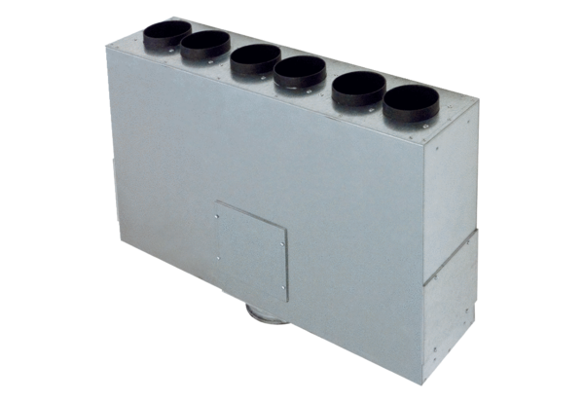Luftverteiler-Kasten aus Blech, 6-fach MF-BV75-125-6Verpackungseinheit: 1 StückSortiment: K
Artikelnummer: 0018.0527Hersteller: MAICO

